**Salida de trabajo de campo a Mahahual Quintana Roo**

**Viernes 13 de abril del 2018**

**Grupo de Segundo semestre de la Lic de Manejo de Recursos Naturales**

**Profesora: Dra. María Magdalena Vázquez González**

Objetivo de la salida: Conocer las formas de aprovechamiento de los recursos naturales en la comunidad de Mahahual Q.Roo para su desarrollo.

La salida se llevó a cabo de forma puntual, a las 7:10 am, a las 9:20 se llegó a Mahahual, primero se visitó la zona del muelle, se hizo un recorrido por esa zona, ese día habían llegado dos cruceros.

Posteriormente en el poblado se realizaron encuestas a los prestadores de servicios: meseros, guías de turistas, albañiles, maestros y personas en general.

En el km 5.50 se hicieron otras encuestas complementarias. El regreso se hizo a las 2:30 p.m. llegando a la ciudad de Chetumal a las 4:30 p.m.

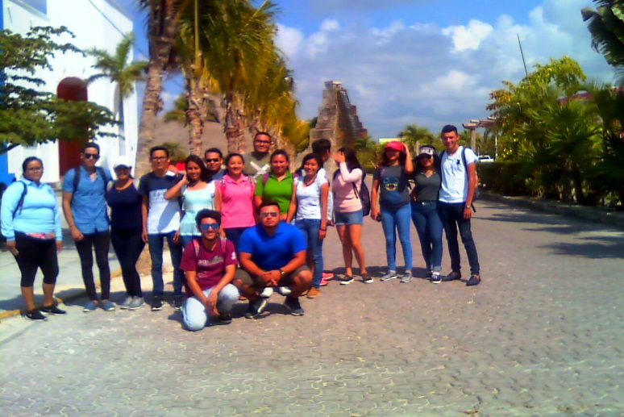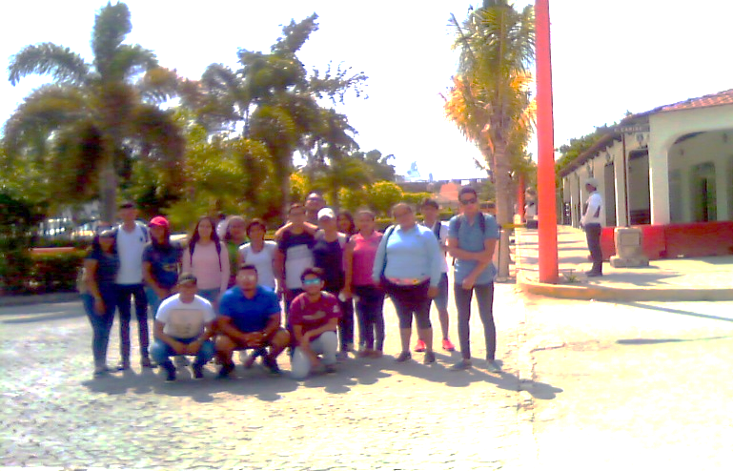El viaje se llevó a cabo sin ningún inconveniente y se cumplieron todos los objetivos planteados.

